Pressenotiz

Stages Insights 2016: Method Park Konferenz erstmals mit separatem Workshop-Tag

Erlanger Software-Unternehmen zeigt, wie man mit der sogenannten Stages Methode in fünf Schritten sinnvolle Prozesse einführt und umsetzt.

Erlangen, 21.03.2016 – Knapp 100 Teilnehmer waren am 17. März der Einladung von Method Park nach Fürth gefolgt, um zu erfahren, wie sich verständliche und sinnvolle Prozesse in der Produktentwicklung etablieren lassen. Damit rückte diese Konferenz bereits zum zehnten Mal in Folge Methoden und Werkzeuge für erfolgreiches Prozessmanagement in den Mittelpunkt von Vorträgen, Anwenderberichten und Diskussion.
Mit „Stages“ stellt Method Park ein solches Prozessmanagement-Tool zur Verfügung. Noch im Verlauf dieses Jahres wird mit V7 die jüngste Version von Stages auf den Markt kommen. Method Park Vorstand Dr. Erich Meier nutzte die Veranstaltung für einen Blick in die Zukunft und stellte die Neuerungen jetzt erstmals öffentlich vor. Die Reaktion der Teilnehmer auf die avisierten neuen Features war sehr positiv.
Daneben boten die Method Park Experten im ausgebuchten Consulting Café den Konferenzteilnehmern wieder individuelle Beratung und Lösungsansätze zu unternehmensspezifischen Herausforderungen. Wie immer gab Stages Insights auch dem Networking zwischen den Teilnehmern ausreichend Raum. Eine kleine Ausstellung der Method Park Partner IBM und Pedco lud außerdem zum Informations- und Erfahrungsaustausch ein.
Dabei wurde deutlich, dass das richtige Tool keine Garantie für nachvollziehbare Prozesse ist. Entscheidend sind die methodischen Ansätze dahinter.
Deshalb hatten die Teilnehmer erstmals die Möglichkeit, am Folgetag einen Workshop zum Thema „Prozessmanagement 4.0“ zu belegen, der sich intensiv mit der sogenannten Stages Methode befasste. Diese Methode beschreibt eine fünfstufige Vorgehensweise für die Einführung bzw. Umsetzung von Prozessmanagement und ist branchenunabhängig einsetzbar.
Zu den Konferenzbesuchern zählten daher Führungskräfte aus Unternehmen ganz unterschiedlicher Industriezweige, wie etwa BSH, BRP, Continental Automotive, ESCRPYPT, ETAS, Evosoft, Hilti, Hella, Schaeffler Technologies, ZF Friedrichshafen oder Siemens Healthcare.
„Die Vortragsinhalte waren sehr unterschiedlich. Sie gaben einen guten Einblick in die Einsatzmöglichkeiten von Stages. Die Vorträge zeigten, was bei den verschiedenen Kunden besonders positiv angenommen wird und was weniger positiv. Auch der Ausblick auf die neue Version V7 von Stages war für uns sehr interessant“, stellt Michaela Daxl, Solutions Data & Project Management bei Continental Automotive GmbH zufrieden fest.
Für das Frühjahr 2017 plant Method Park eine Fortsetzung von Stages Insights, die Dr. Meier so begründet: „Die durchweg guten und konstruktiven Rückmeldungen der Teilnehmer bestätigen uns, wie wichtig ein methodisches Prozessmanagement für viele Unternehmen ist.“
Zahl der Anschläge (incl. Leerzeichen): 2.873
Über Method Park
Seit vielen Jahren berät Method Park erfolgreich in Fragen der Software für sicherheitskritische Systeme in der Automobilindustrie und der Medizintechnik und entwickelt dafür eigene Software-Lösungen. Dabei wird umfangreiches Know-how in Bereiche eingebracht, in denen hohe und allerhöchste Qualitäts- und Sicherheitsanforderungen gelten. Mit diesem Wissen bietet Method Park seinen Kunden vielfältige Lösungen aus einer Hand, die zum Erfolg jedes Unternehmens beitragen. Method Park ist der kompetente Ansprechpartner für Consulting, Coaching, Training, Engineering-Dienstleistungen und Produkte rund um Software-Entwicklungsprozesse. Das von Method Park entwickelte webbasierte Prozessmanagement-Portal "Stages" unterstützt Anwender bei der praktischen Umsetzung von Entwicklungsprozessen. Stages stellt die Erfüllung vorgegebener Qualitätsstandards und Vorgehensmodelle sicher und lässt sich in alle gängigen Entwicklungsumgebungen integrieren. Dabei ermöglicht Stages die verteilte, globale Zusammenarbeit über Unternehmensgrenzen hinweg. 2001 in Erlangen gegründet, beschäftigt Method Park rund 125 Mitarbeiter an Standorten in Erlangen, München, Stuttgart sowie Detroit und Miami in den USA.
Für weitergehende Informationen wenden Sie sich bitte an:
Dr. Christina Ohde-Benna, PR-Referentin
Method Park Holding AG, Wetterkreuz 19a, 91058 Erlangen
Christina.Ohde-Benna@methodpark.de www.methodpark.de

Verfügbares Bildmaterial:
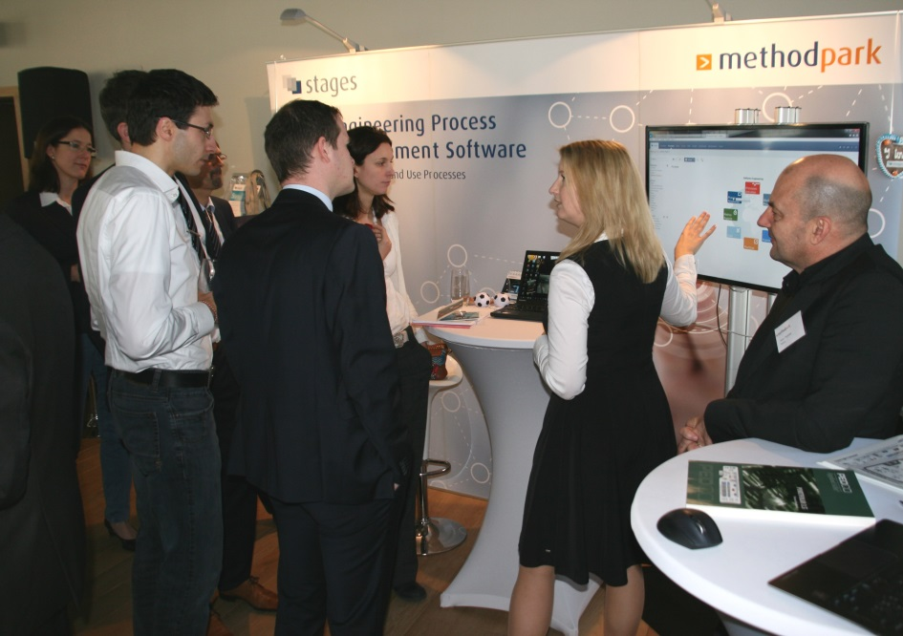
Am Method Park Stand konnten sich die Teilnehmer von Stages Insights 2016 über die neuen Features von Stages V7 informieren.

